附件一：
资产招租信息

序号 | 区域 | 租赁单元 | 单元面积 | 租金底价  （元/㎡/月）
1 | A区  厦门往漳州方向 | A07 | 117㎡ | 97
2 | A区  厦门往漳州方向 | A09 | 112.03㎡ | 68
3 | A区  厦门往漳州方向 | A10 | 132.99㎡ | 68
4 | A区  厦门往漳州方向 | A11 | 66㎡ | 68
5 | A区  厦门往漳州方向 | A12 | 66㎡ | 68
6 | B区  厦门往福州方向 | B03 | 63.56㎡ | 97
7 | B区  厦门往福州方向 | B04 | 120㎡ | 97
8 | B区  厦门往福州方向 | B06 | 111.84㎡ | 97
9 | B区  厦门往福州方向 | B07 | 72.99㎡ | 68
10 | B区  厦门往福州方向 | B08 | 20㎡ | 97
备注：租金底价不含综合管理费、水、电费。

附件二：资产招租分布图
A区:（厦门往漳州方向）
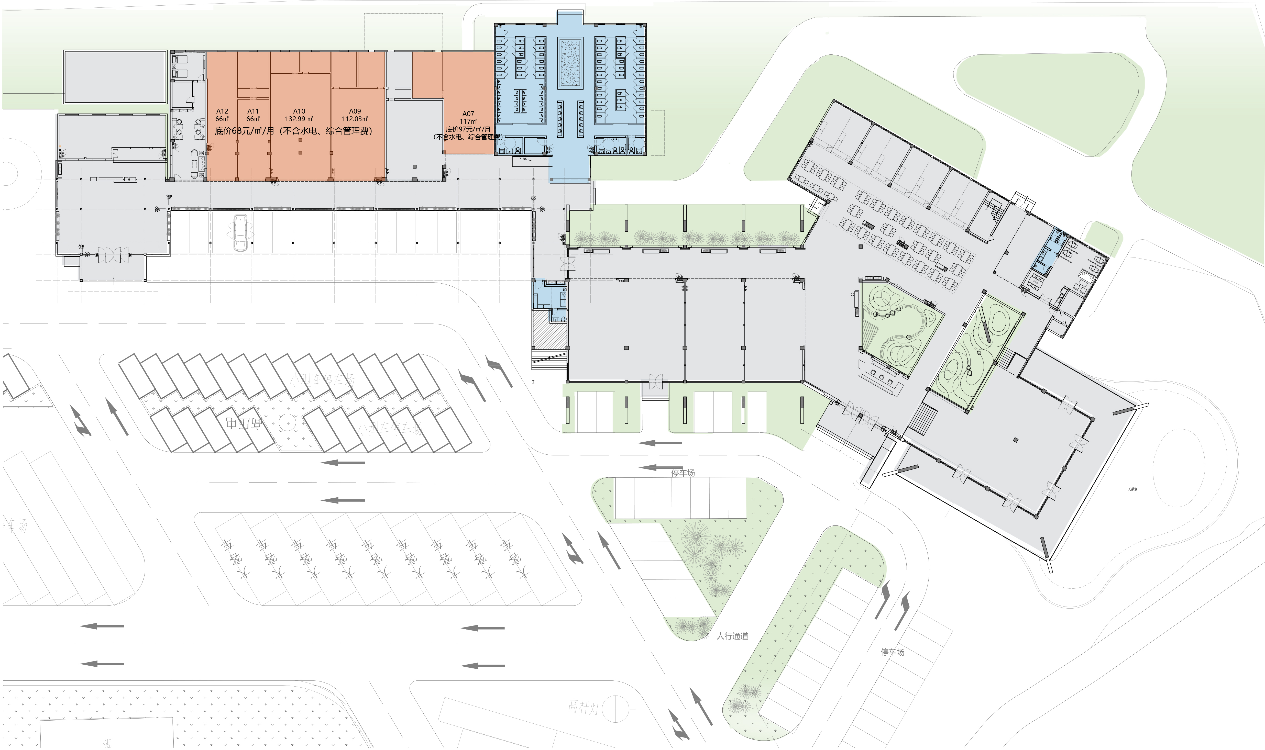

B区:（厦门往福州方向）
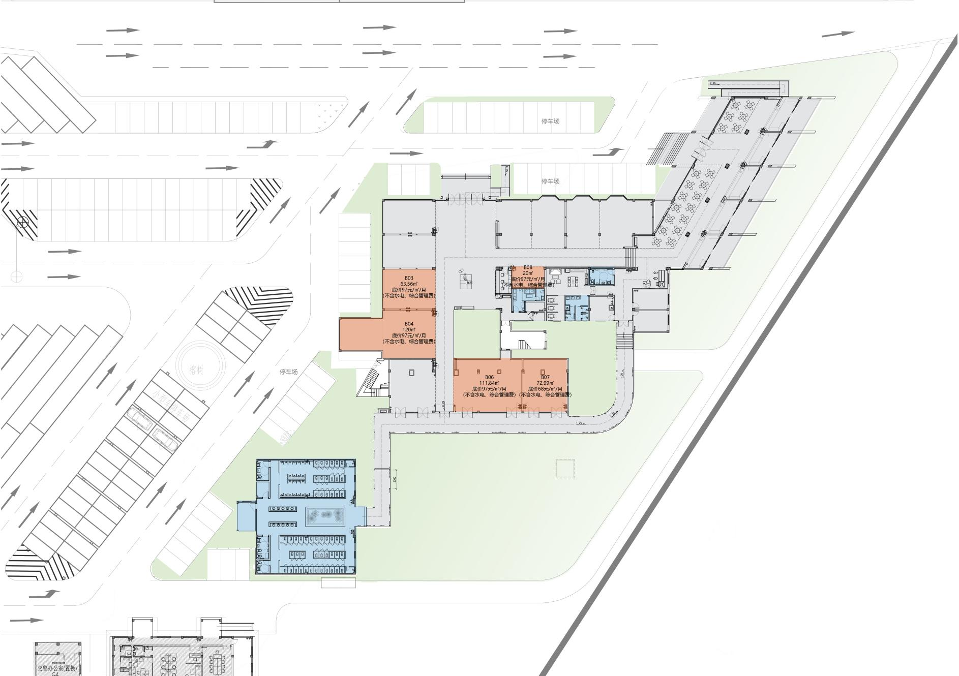

附件三：
报价单

致：厦门市高速公路建设开发有限公司
根据贵司在厦门市国资委发布的招租公示，我司意向承租（场地位置），现报价如下：
序号 | 区域 | 租赁单元 | 租赁面积 | 租金报价  含税 元 | 竞租用途
1
2
3
…
备注 | 租金不含综合管理费、水、电费。

竞租人（盖章）：________________
年 月 日

附件四：
竞租承诺函
致：厦门市高速公路建设开发有限公司
我方已详细阅读贵司发出的厦漳高速东孚服务区AB区综合楼商业空间公开招租公示内容及附件，现作出以下承诺：
我方已知悉本次招租公示所有内容，特别是招租公示中带有“*”的条款，我方承诺，如我方竞得，将严格按照招租公示要求以及拟签订的租赁合同的要求履行。
我方承诺，我方不存在以下情形：拖欠厦门路桥建设集团有限公司及所属企业租金的；与厦门路桥建设集团有限公司及所属企业有诉讼或纠纷的；在全国企业信用信息公示系统上存在不良信用记录的。
我方承诺，如我方竞得，我方将严格遵守服务区相关规定。若因违反前述文件要求而导致的一切责任及后果均由我司自行承担。
我方承诺，如我方竞得，我方保证按规定缴纳履约保证金，若我方具有招租文件或租赁合同所规定的不予返还该保证金之情形，我方同意贵司没收该保证金。
本承诺函系我方自愿作出，是我方真实意思表示。

竞租人（盖章）：________________
时间： 年 月 日

